***Sources : http://fr.vikidia.org/wiki/Accueil***

Venise

Lecture CE2

***Venise*** est une [ville](http://fr.vikidia.org/wiki/Ville) du nord-est de l'[**Italie**](http://fr.vikidia.org/wiki/Italie). Elle compte 60 000 habitants.

La ville est construite sur des **îlots marécageux**, au milieu d'une **lagune**. La lagune comporte de nombreuses **îles**, ***Venise*** est la plus grande. La ville est parcourue par plus de 160 **canaux**.

Les principales autres îles sont : le Lido, Murano, Burano, Torcello.

Venise est célèbre pour ses [**canaux**](http://fr.vikidia.org/wiki/Canal) bordés de luxueux palais (dont le palais des Doges), ainsi que pour la place et la [basilique Saint-Marc](http://fr.vikidia.org/wiki/Basilique_Saint-Marc) et son [**carnaval**](http://fr.vikidia.org/wiki/Carnaval)**.**

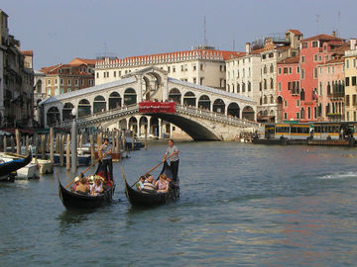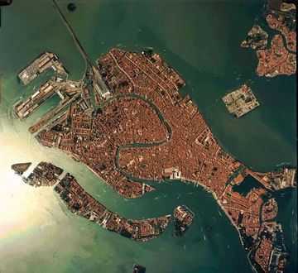

Grand canal et pont du RialtoVue satellite de l'[archipel](http://fr.vikidia.org/wiki/Archipel) de Venise. Au centre : le Grand Canal.

**Se déplacer à Venise**

Le centre historique de la ville est entièrement piétonnier, les **canaux** font fonction de routes. Les divers [**bateaux**](http://fr.vikidia.org/wiki/Bateau) sont l'unique moyen de transport avec la marche à pied. De nombreux [**ponts**](http://fr.vikidia.org/wiki/Pont) aident les piétons à se déplacer.

Les longs bateaux noirs poussés avec une perche s'appellent des **gondoles**. Comme elles sont sans moteur, elles sont les seules à avoir le droit de se déplacer dans les plus petits canaux fragiles.

**Venise fragile**

Les bâtiments de Venise sont construits sur des **piliers de bois** **(pilotis),** qui traversent plusieurs couches d'argile et de [sable](http://fr.vikidia.org/wiki/Sable). Les maisons de brique et de pierre reposent sur ces piliers. Ces bâtiments sont exposés à la menace des [marées](http://fr.vikidia.org/wiki/Mar%C3%A9e). La ville est souvent inondée.

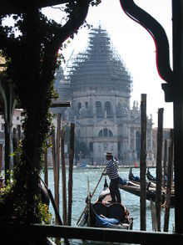

Le carnaval de Venise

Lecture CE2

***Sources :*** [***http://fr.vikidia.org/wiki/Accueil***](http://fr.vikidia.org/wiki/Accueil)[*http://www.teteamodeler.com*](http://www.teteamodeler.com)[*http://fr.wikipedia.org/wiki/Carnaval_de_Venise*](http://fr.wikipedia.org/wiki/Carnaval_de_Venise)

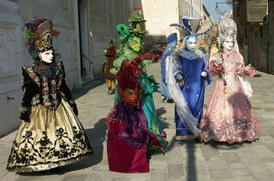

Le **carnaval de Venise** est une fête traditionnelle [italienne](http://fr.vikidia.org/wiki/Italie) remontant au [Moyen-âge](http://fr.vikidia.org/wiki/Moyen-%C3%A2ge). Apparu vers le Xème siècle. Il se déroule tous les ans vers la fin du mois de février ou au début du mois de mars.

A partir de [1269](http://fr.vikidia.org/w/index.php?title=1269&action=edit&redlink=1), on a considéré le carnaval comme un **jour de fête** (Mardi gras). On pouvait alors porter un masque et des costumes. On portait un masque pour qu'on ne puisse pas reconnaître les riches et les pauvres. De plus, ce jour là, tous les comportements étaient permis.

De nos jours, il est un des carnavals les plus connus au monde. Les costumes ont souvent 2 ou 3 couleurs.

## 

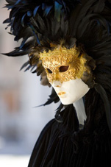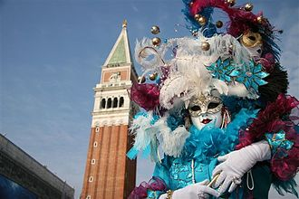

Si les **masques** du **Carnaval de Venise** d'aujourd'hui laissent libre cours à l'imagination de chaque **vénitien**, ils sont encore largement inspirés des [masques](http://www.teteamodeler.com/dossier/carnaval/carnavalmasq.asp) classiques :

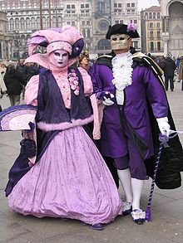

La **Bautta** est le masque le plus répandu à Venise. Ilest l'un des plus anciens masques du **Carnaval de Venise**. Il est traditionnellement le déguisement des hommes à **Venise**. Plus que de masque, il faut parler de [déguisement](http://www.teteamodeler.com/dossier/carnaval/carnavaldivers.asp) qui comprend :

_ une grande cape à capuchon,

_ le masque blanc : le volto de soie, de carton ou de velours qui couvre la partie supérieure du visage,

_ le tricorne noir (chapeau noir à trois bords).

Les autres **masques** traditionnels du **Carnaval de Venise** sont ceux qui sont inspirés des **personnages de la Commedia dell'arte (théâtre traditionnel italien)** : Arlequin, Colombine ou Polichinelle, par exemple.

*Arlequin Colombine*

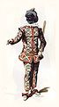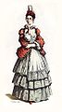

|  |  |
| --- | --- |
| Prénom : | Date : |
| **Venise** | **Fiche lecture / CE2** |

1/ De quel type de texte s’agit-il ? Comment le sais-tu ?

2/ Où se trouve Venise dans le monde ?

3/ Quels sont les deux points pour lesquels cette ville est célèbre ?

4/ Combien d’habitants vivent à Venise ?

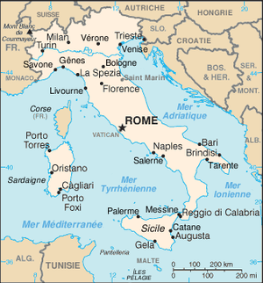

5/ Comment sont construites les maisons ?

6/ Qu’est-ce qu’une gondole ?

7/ Comment se déplace-t-on à Venise ?

8/ Entoure Venise en BLEU sur la carte.

|  |  |
| --- | --- |
| Prénom : | Date : |
| **Venise** | **Fiche lecture / CE2** |

1/ De quel type de texte s’agit-il ? Comment le sais-tu ?

2/ Où se trouve Venise dans le monde ?

3/ Quels sont les deux points pour lesquels cette ville est célèbre ?

4/ Combien d’habitants vivent à Venise ?



5/ Comment sont construites les maisons ?

6/ Qu’est-ce qu’une gondole ?

7/ Comment se déplace-t-on à Venise ?

8/ Entoure Venise en BLEU sur la carte.

|  |  |
| --- | --- |
| Prénom : | Date : |
| **Le carnaval de Venise** | **Fiche lecture / CE2** |

1/ De quand date le carnaval de Venise ?

2/ A quelle période de l’année a-t-il lieu ?

3/ Qu’est-ce que la « Bautta » ?

4/ Dessine un personnage qui porte la Bautta.

5/ Quels personnages ont aussi inspiré les masques du carnaval de Venise ?

|  |  |
| --- | --- |
| Prénom : | Date : |
| **Le carnaval de Venise** | **Fiche lecture / CE2** |

1/ De quand date le carnaval de Venise ?

2/ A quelle période de l’année a-t-il lieu ?

3/ Qu’est-ce que la « Bautta » ?

4/ Dessine un personnage qui porte la Bautta.

5/ Quels personnages ont aussi inspiré les masques du carnaval de Venise ?

|  |  |
| --- | --- |
| Prénom : | Date : |
| **Le carnaval de Venise** | **Fiche lecture / CE2** |

1/ De quand date le carnaval de Venise ?

2/ A quelle période de l’année a-t-il lieu ?

3/ Qu’est-ce que la « Bautta » ?

4/ Dessine un personnage qui porte la Bautta.

5/ Quels personnages ont aussi inspiré les masques du carnaval de Venise ?